Correction CE2
Programme de travail du mardi 7 avril
Dictée :
Il a eu des boissons à la poire avec mon ami l’hippopotame. Ils étaient donc dans des baignoires pour prendre un bain. Tu mangeais également des cœurs d’un bœuf. Il était une fois des savants qui voulaient savoir ce que pouvait valoir des griffes de dragon. Ils ne pouvaient pas sauter sur l’occasion d’en savoir plus.

Jules : Nous attendions des tigres au portail. Cependant, vous avez la trouille et vous gribouillez un dessin de tendon.
Conjugaison :
Vous dormez toute la journée. Vous dormiez toute la journée.
Tu adoreras ce film. Tu adorais ce film.
Elles attaquent les loups. Elles attaquaient les loups.
Je prends le train. Je prenais le train.
Je jouais tout seul. / Tu interdisais les gros mots. / Vous sortiez dans le jardin. / Ma girafe avalait les bananes. / Nous vomissions car nous avions mangé trop de bonbons. / Les élèves comprenaient l’exercice très facilement.

Calculs :
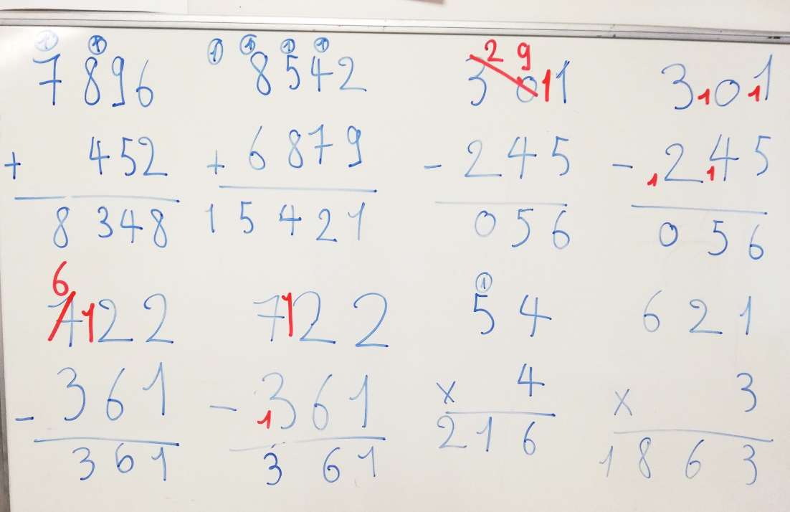
Littérature :
Voici les éléments que l’on pouvait trouver dans le début du « Petit chaperon rouge » de Jean Claverie et non dans le conte d’origine :
- L’histoire se passe dans une grande ville et non dans une petite maison dans la forêt.
- La forêt n’existe plus car elle a été remplacée par une casse automobile.
- La maman du Petit Chaperon Rouge est une fabricante de pizza nommée Mama Gina.
- Le Petit Chaperon Rouge apporte tous les jours une pizza à sa grand-mère et non une galette et un petit pot de beurre.
- On l’appelle comme cela car elle porte un anorak rouge, et non un chaperon.
Problèmes :
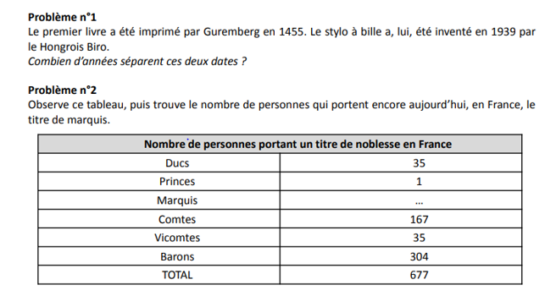
Problème n°1 :
Pour trouver la réponse il fallait soustraire les deux dates.
1939 – 1455 = 484
Il y a donc 484 années qui séparent les deux dates.

Problème n°2 :
On pouvait appliquer deux méthodes :
- Soustraire tous les titres au fur et à mesure au nombre total.
  - 677 – 304-35-167-1-35 = 135
- Additionner tous les titres et soustraire le résultat au nombre total.
  - 35+1+167+35+304 = 542 677 – 542 = 135
Il y a 135 marquis en France.
Géographie :

Bon pour l’environnement | Mauvais pour l’environnement
pieds - vélo électrique - vélo - bus trottinette - roller | Voiture - moto - avion - camion

J’ai mis la voiture dans la catégorie « mauvais pour l’environnement » car elle consomme du pétrole qui est une source d’énergie très polluante et non renouvelable. Cela veut dire que la voiture augmente le réchauffement climatique et que le pétrole utilisé dans le moteur ne peut pas être produit par l’homme ; lorsqu’il n’y en aura plus, on ne pourra plus utiliser les voitures actuelles.
Le bus est placé comme bon pour l’environnement car c’est un transport collectif. Il est utilisé par beaucoup de personne à la fois et cela économise de l’essence.

